РОСЖЕЛДОР
Федеральное государственное бюджетное образовательное учреждение высшего образования
«Ростовский государственный университет путей сообщения» (ФГБОУ ВО РГУПС)

Кафедра «Вычислительная техника и автоматизированные системы управления»

Лабораторная работа №5
Тема: «Триггер Шмитта на основе ОУ»

Отчет
к лабораторной работе по дисциплине
«Схемотехника и архитектура вычислительных систем»

Учебная группа: АСБ - 3 - 041

Выполнил студент Щуров Р.А.
(подпись студента)

Руководитель лабораторной работы Ковальчук А.В.
(подпись руководителя)

Работа допущена к защите
(дата)

Работа защищена с оценкой
(дата) (оценка) (подпись)

г. Ростов - на - Дону 2025 г.

Цель работы: рассмотреть принцип работы триггера Шмитта, составить и реализовать схему триггера Шмитта, простейшего генератора на ОУ.

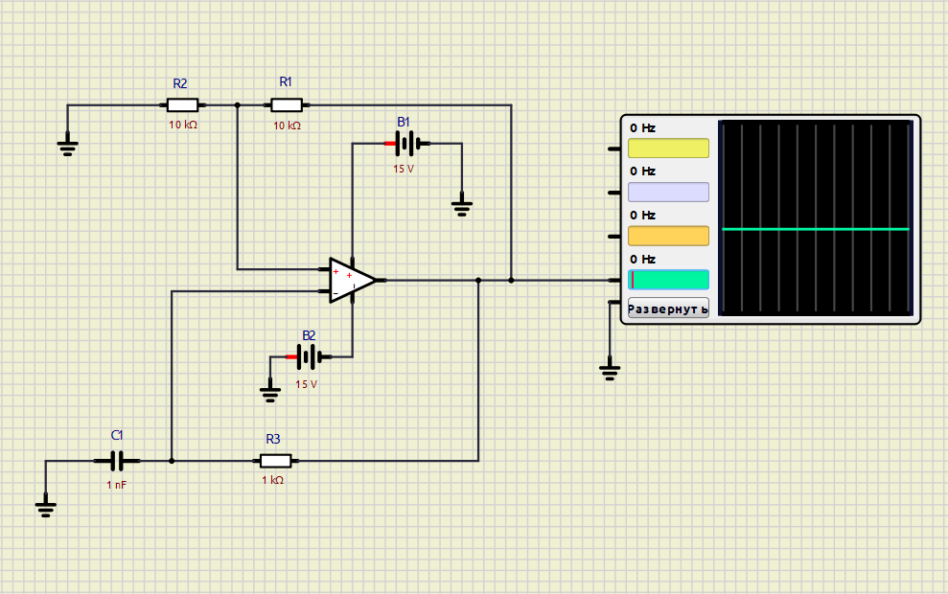
Рис 1.1 Триггер Шмитта. Простейший генератор на ОУ.
Элементы схемы: R1 = 10kΩ, R2 = 10kΩ, R3 = 1kΩ, B1 = 15V, B2 = 15V, С1 = 1nF, ОУ, Осциллограф.
Результат: сигнал из синусоиды преобразуется в прямоугольный импульсы

Вывод: была реализована и изучена схема триггера Шмитта, простейшего генератора на ОУ.

